Trabalho 3 – Fundamentos de Arquitetura de Computadores

Matrículas/ Nomes dos alunos: 16/0031982 – João Pedro Mota Jardim

16/0016428 – Paulo Victor de Menezes Lopes

1. Executando o programa:

Ao abrir o seu Mars, você deverá clicar na opção “File” (roxo) e selecionar a opção “Open...”



Após abrir a janela para selecionar o arquivo desejado, selecione “trabalho3.asm” dentro da pasta “Trabalho 3” para abrir o exercício

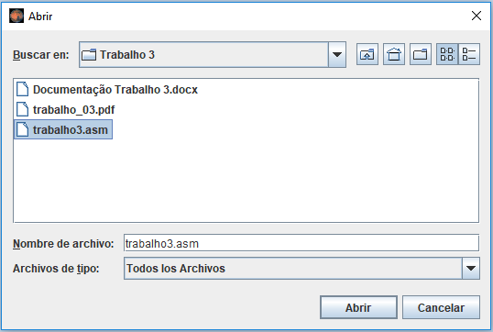

Após aberto, verifique o arquivo que está em primeiro plano e aperte no ícone da chave de fenda cruzada com uma chave inglesa (vermelho) e vai avançando passo a passo com o ícone que tem um play com o número 1 (verde). Toda vez em que apertar o play com o número 1, verifique na tabela dos registradores o que vai acontecendo a cada passo com os registradores utilizados.

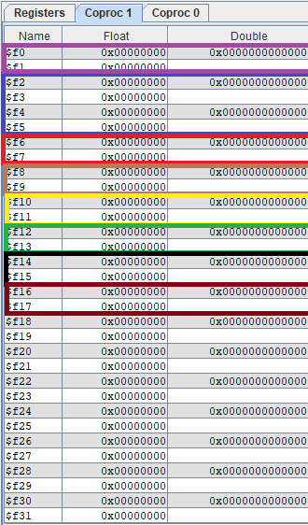

Como foi usado os valores em Double, todos os registradores “f” virão em pares para aumentar a precisão, portanto tanto nos comentários dentro do código, quanto neste documento, serão usados apenas os “f” pares para identifica-los.

O registrador na tabela roxa ($f0) foi utilizado para armazenar o valor de entrada, os registradores na tabela azul ($f2 e $f4) para armazenamento do limite superior e inferior, respectivamente, o registrador na tabela vermelha ($f6) foi utilizado para armazenar a constante de valor 2, utilizada para encontrar a intersecção para o método da bissecção, o registrador na tabela marrom ($f8) foi utilizado para armazenar o valor do erro permitido, no caso, com precisão de 12 casas decimais, o registrador na tabela amarelo ($f10) foi utilizado para armazenar o valor da intesecção, o registrador na tabela preta ($f14) foi utilizado para armazenar o valor do cubo da intersecção encontrada em $f10, o registrador na tabela vinho ($f16) foi utilizado para armazenar o valor do erro encontrado. Por fim, o registrador na tabela verde ($f12) é utilizado para armazenar os valores de saída por padrão.

Caso desejado, o código pode ser facilmente lido pelo próprio programa visto que foi utilizado de comentários para fácil entendimento deste código.

Para resolvermos o problema da raiz cúbica, primeiro verificamos de o número informado é pertencente ao caso trivial (0³ = 0 ou 1³ = 1), depois verificamos se o valor informado está no intervalo entre 0 e 1, e caso contrário, uma mensagem de erro é exibida e é pedindo um novo valor para a operação. Se ele estiver nesse intervalo, o cálculo da raiz cúbica é realizado.

Utilizamos o método da bissecção para a aproximação da raiz cúbica, que consiste em, a partir de um limite superior e inferior, comparar a média dos limites ao cubo com o valor informado. Se a diferença entre eles (chamada de erro) for menor do que a precisão desejada, significa que podemos encerrar a operação pois encontramos a aproximação, caso a diferença for maior, se a média ao cubo for maior que o valor informado, o limite inferior é atualizado com o valor da média ao cubo, caso contrário, o limite superior que é atualizado, e então a operação é repetida.

Inicialmente foi tentado resolver o problema com float’s de precisão simples, porém a precisão do erro ficou errada para alguns valores e até incalculáveis para outros, como por exemplo 0,1 e 0,4. Por esta razão foi decidido o usa de float’s de precisão dupla (double).